机器学习综合实践小组会议纪要表
会议主题 | 第六次会议数据来源与实验路线调整
会议时间 | 10月7日 | 会议地点 | 45教412
参会小组 | MGL04
参会人员 | 彭博文、蔡雨杉、沈衡睿、牛婕、冶伟光（全员到会）
会议纪要 | 本次会议重新梳理了项目数据来源和实验路线。主序列改用TJU Pan／PromLoop六物种启动子；RegulonDB负责大肠杆菌σ因子分析及去重叠后的跨数据集验证；DBTBS补充枯草芽孢杆菌的σ、TSS和位点注释，保留自身探索，但因与主数据重叠较多，不作正式独立外部统计验证。数据沿用冻结的v2版本，统一81 bp窗口，TSS为第61位。TJU不重新截取或翻链，RegulonDB避免负链二次翻转；多σ标签和排除原因完整保留。发现集、开发集与留出集按同源关联组隔离，不随意重分。M1、M2先补齐三来源的数据说明、质量及已有元件位置和间距统计，M3再用MEME与STREME发现motif。六物种采用天然负样本主背景和二核苷酸打乱稳健性背景，分开运行，不新增GC匹配；辅助数据库按整体和样本量允许的单σ组分析。固定PWM后接FIMO定位，再做已知元件、共现、排列及分层验证。严格位点使用q≤0.05，宽松候选单列；发现显著性、位点q值和后续统计校正分别解释，零命中和不显著结果照常保留。验证集不重发现、不调阈值，同来源留出、跨物种和跨数据集结论分开报告。embedding等机器学习方法后置探索。会后先核对冻结输入、补齐统一统计，再按固定参数推进实验。资料和结果集中归档，旧稿及过期派生产物退出现行入口；保存版本、参数、样本数与限制，便于复算和汇报。
现场照片 | 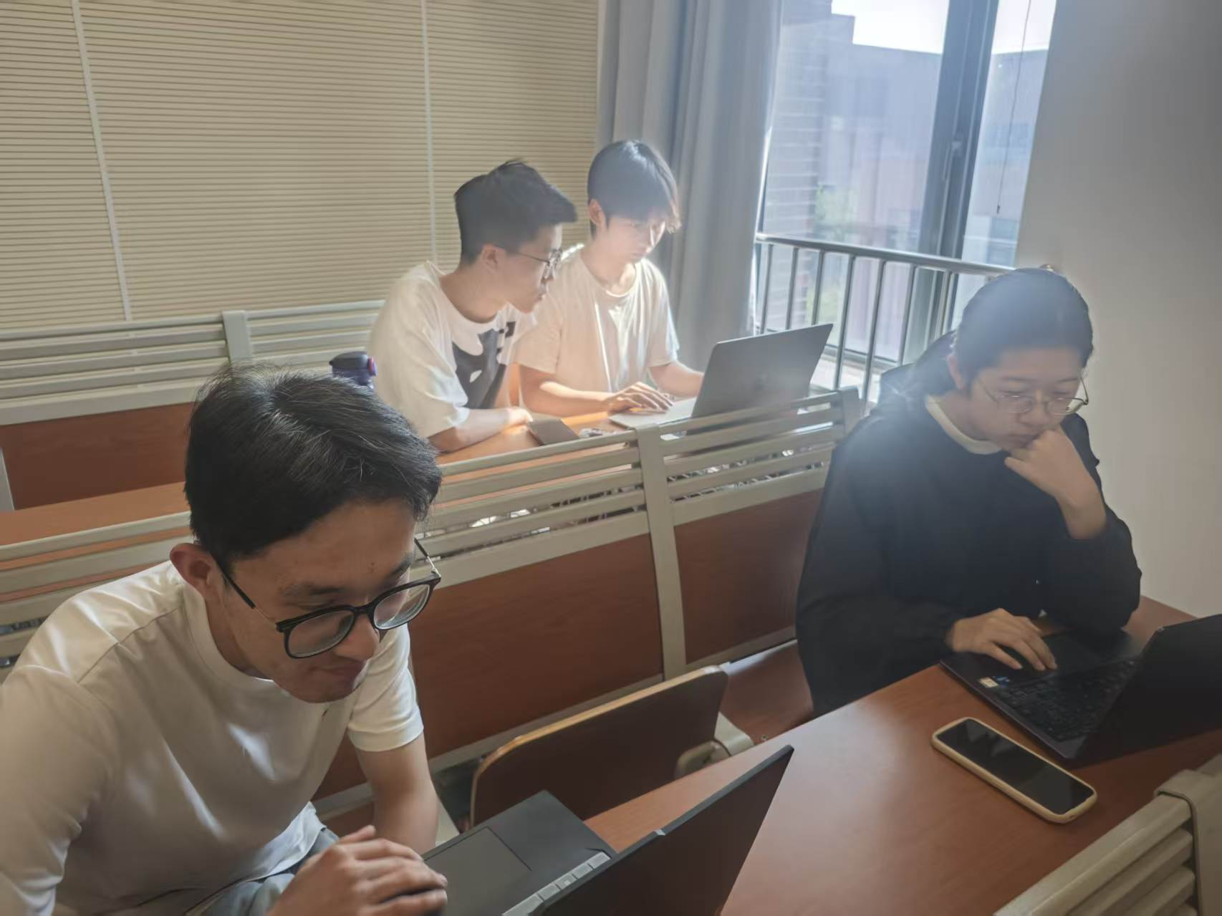  （沈衡睿拍摄）

